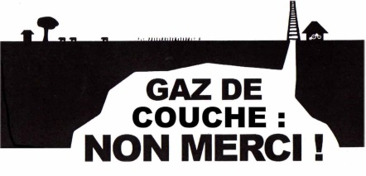
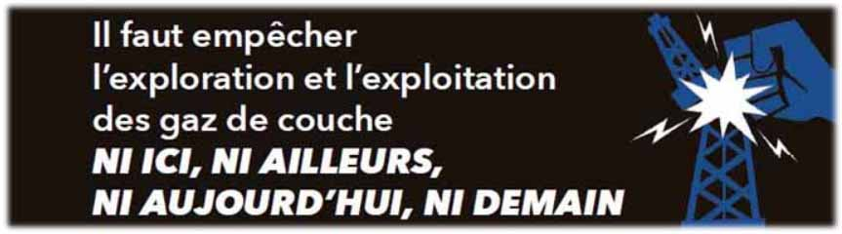

Lettre ouverte des collectifs citoyens et associations opposés à l’exploration
et l’exploitation des réserves d’hydrocarbures non conventionnels

Gaz de couche, gaz de schiste : même dégâts

Nous, collectifs citoyens et associations nationales, souhaitons alerter la population, les élus, les administrations, les médias et le monde scientifique des dangers et conséquences dramatiques que représentent les projets d’exploration ou d'exploitation de gaz de couche dans les anciens bassins houillers (Nord/Pas-de-Calais, Jura, Lorraine, Provence, Cévennes)

De quoi parle-t-on ?
Le gaz de couche (coalbed methane en anglais) est du méthane piégé dans les micropores du charbon des veines profondes non exploitées ou incomplètement exploitées.
C’est un hydrocarbure de roche mère, non conventionnel comme les huiles et gaz de schiste.

Technique d’extraction des gaz de couche
Pour exploiter le gaz de couche, il est nécessaire de coupler à un forage vertical des forages horizontaux en étoile qui s'étendent dans la veine de charbon. Par le pompage de l’eau en bas du puits, il est possible de créer une dépression qui facilite la libération du méthane. La stimulation par l'injection d’un fluide, que ce soit de l’eau ou un autre fluide de fracturation, permet l'exploitation industrielle du gaz de couche.
Aux Etats Unis et au Canada qui exploitent ces gaz, c'est le plus souvent la fracturation hydraulique qui est utilisée pour rentabiliser les forages.

Si la fracturation hydraulique est interdite en France pour l'exploration et l'exploitation de ces gaz, la loi de juillet 2011 laisse ouverte la possibilité d'utilisation de la fracturation hydraulique pour des puits d'expérimentation.

Nous craignons que cette exploration ne soit prétexte à contourner la loi.

En effet les rapporteurs de l’office parlementaire d’évaluation des choix scientifiques et technologiques, contre l’avis de tous les experts ne considèrent pas le gaz de couche comme un hydrocarbure de roche mère et passent ainsi sous silence la nécessité de la stimulation .
Quant à l’Académie des sciences, elle propose de faire de l’expérimentation pour la fracturation hydraulique dans les anciens bassins "charbonniers".

L’exploitation des hydrocarbures de roche mère nécessite des techniques de plus en plus polluantes, dont le rendement énergétique est de plus en plus faible. Comme pour toutes les autres énergies extrêmes, leur extraction n’est pas souhaitable.

L’exploration des gaz de couche, si elle est autorisée, entrainera une exploitation, toujours de courte durée qui dévastera les régions de par la multiplicité des forages nécessaires, impactera les paysages, polluera l’air et les ressources en eau, dévalorisera le patrimoine bâti…

La création d’emplois promise est un leurre ! Il y aura plus d’emplois perdus que créés, notamment dans l’agriculture avec une incidence forte sur le tourisme vert.

La France s’est engagée à diviser par QUATRE ses émissions de gaz à effet de serre d’ici 2050 et à diminuer d'a minima 30 % la consommation d'énergies fossiles d'ici 2030.

A l’heure de la transition énergétique et des annonces en ce sens, il serait inconcevable de gaspiller des centaines de millions d'euros dans l'exploration et l'exploitation de nouvelles ressources énergétiques fossiles : il est donc urgent de sortir de notre dépendance aux énergies fossiles et d’empêcher l’exploitation du gaz de houille dans nos régions.

De véritables politiques d'efficacité et de sobriété énergétiques et le développement des énergies renouvelables permettraient de créer des emplois locaux, pérennes et respectueux de l’environnement et de notre SANTE !

Il faut aussi empêcher l’exploration et l’exploitation des gaz de couche
Ni ici, ni ailleurs, ni aujourd’hui, ni demain

Contacts presse :
Collectifs du nord et de l’est : Christine Poilly 06 21 68 30 87
Collectifs du sud : Rémy Carrodano 06 74 51 27 19

Co-signataires :
Agir pour l'Environnement
Aitec-IPAM
Amis de la Terre France
Attac France
Confédération paysanne
Convergence citoyenne pour la Transition énergétique
Coordination Eau Ile-de-France
Attac-Artois-Ternois
Cèze et Ganière (07)
Eau Secours 62

- Les collectifs :
Collectif Houille-Ouille-Ouille 59/62
Collectif Vigilance Gaz de Gardanne Pays d'Aix (13)
Collectif Stop Gaz de Schiste 39
Collectif Stop Gaz d'Hydrocarbures de Lorraine et d'Alsace
Collectif Auzonnet Cèze et Ganière (30)
Collectif Hautes Cévennes (30)
Collectifs Isérois Stop aux GHRM 38
Collectif Stop Gaz de Schiste (69)
Collectif Non au Gaz de Schiste 91
Collectif des Trois Valléees (IDF)
Collectif des Taupes Enervées (IDF)
Collectif Causse Méjean - Gaz de Schiste NON ! (48)
Les Dindons de la Farce (France)
Collectif Florac (48)
Collectif Anti Gaz de Schiste Anduze (30)
Collectif Dégaze Gignac et Environs (34)
Collectif Nonaugazdeschiste.roynac26
Touche Pas à mon Schiste (07)
Collectif 07 SGHDS
Collectif NPGDS Bocage gâtinais (77- 89 - 45)
Hainaut59 (59)
Collectif Ile-de-France Non aux Gaz et Pétrole de Schiste (75, IDF)
Collectif ALDEAH
Collectif Stop Pétrole de Schiste Sud 77 (77)
Collectif Non au Gaz et Huile de Schiste (47)
Collectif Fumades (30)
Collectif Potelières (30)
Collectif Cigalois (30)

